Gece Bekçileri – Rembrandt

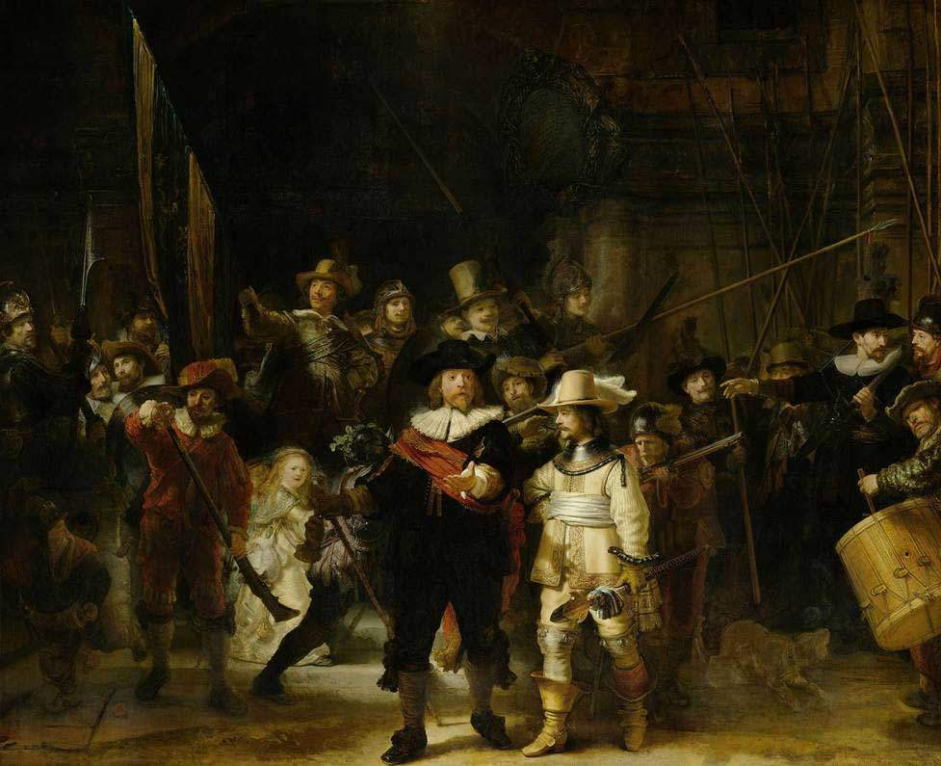

"Gece Bekçileri" (The Night Watch), ünlü Hollandalı ressam Rembrandt van Rijn'in 1642 yılında tamamladığı büyük bir tablodur. Bu eser, Rembrandt'ın en tanınmış ve önemli eserlerinden biridir. "Gece Bekçileri" adını taşıyan tablo, aslında orijinal olarak "Compagnie van kapitein Frans Banning Cocq en luitenant Willem van Ruytenburch maakt zich gereed om uit te marcheren" (Kaptan Frans Banning Cocq ve Leutnant Willem van Ruytenburch'un Şehri Terk Etmeye Hazırlanması) olarak bilinir.

Tablo, Hollandalı bir askeri birliğin, özellikle Frans Banning Cocq ve Willem van Ruytenburch'un komutasındaki silahşörlerin, bir şehir savunma tatbikatına hazırlandığı bir sahneyi tasvir eder. Ancak, zamanla tablo halk arasında "Gece Bekçileri" olarak anılmıştır, çünkü resimdeki karanlık fon ve kompozisyon, gece sahnesini andırmaktadır.

"Gece Bekçileri," Rembrandt'ın dönemindeki diğer savaş veya askeri temalı tablolardan farklıdır çünkü bu eser, sadece bir grup askeri figürü betimlemekle kalmaz, aynı zamanda ışık ve gölge kullanımı, figürlerin canlılığı ve hareketliliği ile dikkat çeker. Rembrandt, bu eserde kullanılan aydınlatma tekniği ile tanınır. Tabloda, ışık figürlerin yüzlerine ve kıyafetlerine düşerken, arka plandaki diğer unsurlar karanlıkta kalır. Bu, izleyiciyi odak noktasına çeker ve figürlerin ayrıntılarına dikkat çeker.

"Gece Bekçileri," Amsterdam'daki Rijksmuseum'da sergilenmektedir ve Rembrandt'ın sanatının zirvesini temsil eden bir örnek olarak kabul edilir. Tablo, Rembrandt'ın yeteneklerini, dramatik kompozisyonunu ve ışık kullanımındaki ustalığını sergileyen bir başyapıttır.

Yahudi Gelin – Rembrandt

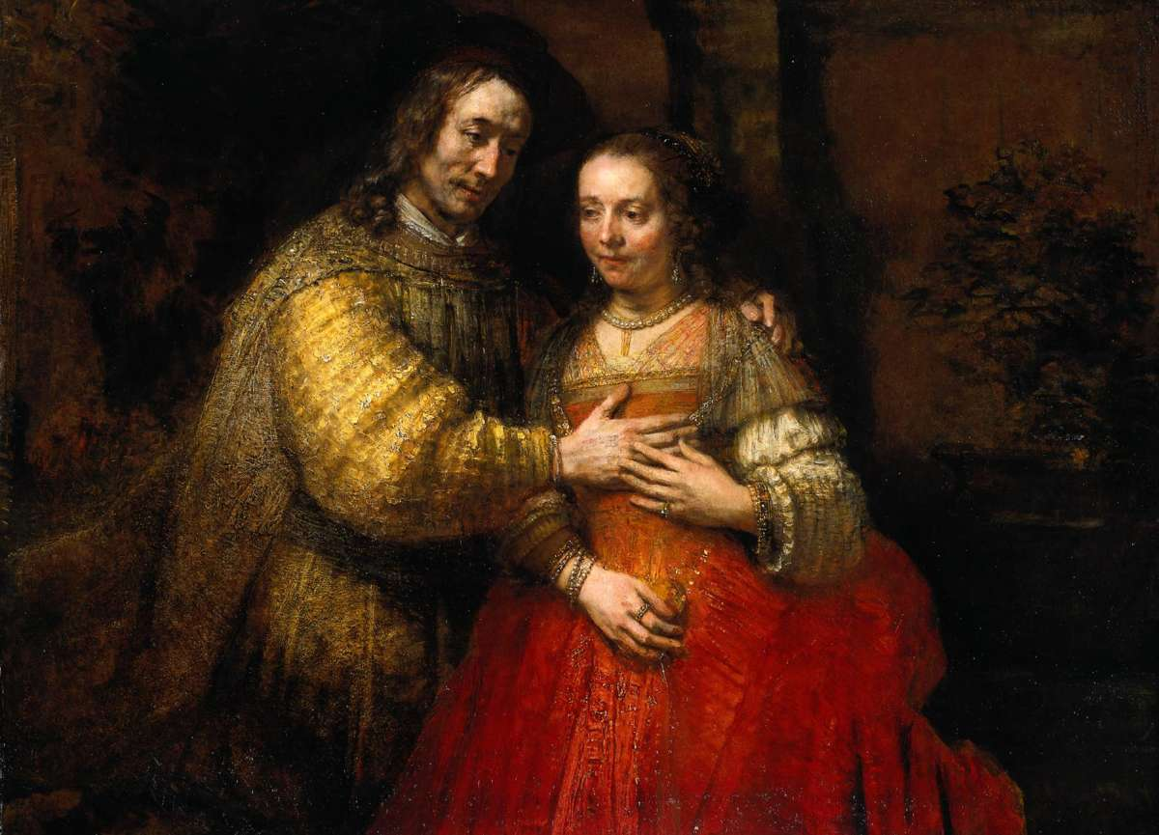

"Yahudi Gelin" (The Jewish Bride), Rembrandt van Rijn'in 1665-1669 yılları arasında yaptığı ve özellikle portre sanatındaki üstün yeteneklerini sergileyen bir tablodur. Bu eser, Rembrandt'ın olgunluk döneminin önemli bir örneğidir ve sanatçının içsel dünyasına, insan ilişkilerine ve duygulara olan duyarlılığını yansıtır.

Tablo, bir çiftin duygusal bir anını resmetmektedir. Genellikle bir evlilik portresi olarak yorumlanan "Yahudi Gelin," aslında bir Yahudi çiftini temsil etmektedir. Ancak bu adlandırma, sanat eleştirmenleri ve izleyiciler tarafından konulan bir isimdir, çünkü tablonun tam olarak kimin portresi olduğu konusunda kesin bir bilgi bulunmamaktadır.

Tablo, özel bir atmosfer ve yoğun bir duygusal derinlikle dikkat çeker. Renk kullanımı, detaylı dokular, ışık-gölge oyunları ve figürlerin ifadeleri, izleyiciye resmedilen çiftin arasındaki derin bağlantıyı hissettirir. Kadının yüzündeki sevgi ve huzur, erkeğin ise koruyucu bir tutum sergilediği izlenimi uyandırır.

Rembrandt, bu eserinde geleneksel evlilik portrelerinden farklı bir yaklaşım benimsemiş ve sıradan bir anı değil, derin bir insan ilişkisini yansıtan bir anıyı resmetmiştir. "Yahudi Gelin," Rembrandt'ın resimdeki ustalığını ve insan doğasını anlama yeteneğini gösteren önemli bir eser olarak kabul edilir. Bugün, tablo Amsterdam'daki Rijksmuseum'da sergilenmektedir.

Havari Paulus – Rembrandt’ın kendini bir havari olarak resmettiği portresi

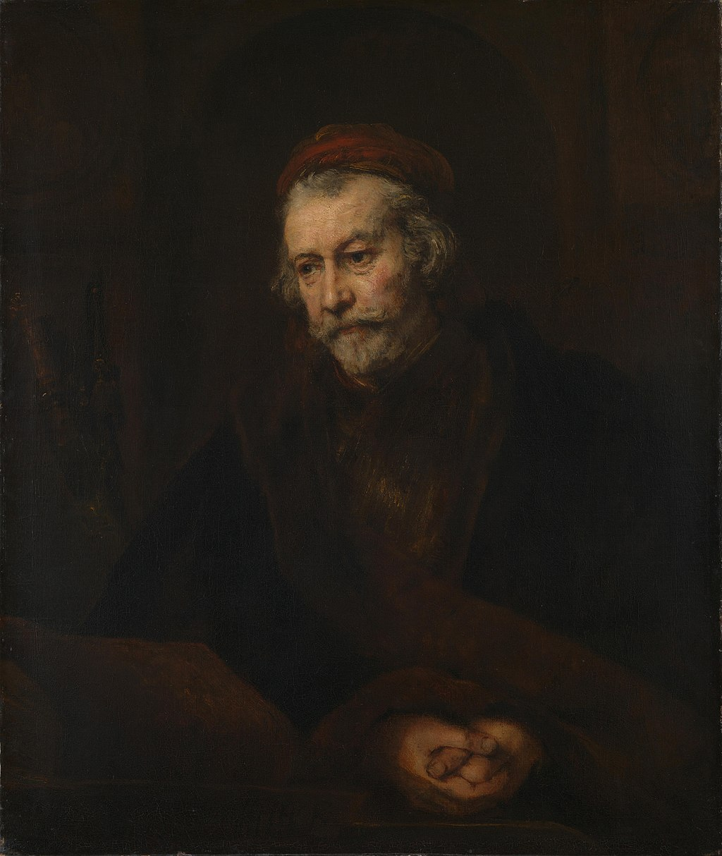

"Havari Paulus" (The Apostle Paul), Rembrandt'ın 1633 yılında tamamladığı dini bir tablodur. Bu eser, Hollandalı ressamın dini temalı çalışmalarından biridir ve Rembrandt'ın 17. yüzyıl Hollanda'sındaki Protestan Reform döneminde yaratılan sanat eserlerinin etkisini gösterir. "Havari Paulus," İncil'de önemli bir figür olan Hristiyanlık'ın önde gelen havarilerinden birini tasvir eder.

Tablo, Titus Livius'un "Paulus ve Bernabas Lystre'de" adlı kitabından ilham almıştır. Paulus'un öğretisi, İncil'e olan bağlılığı ve Hristiyanlığı yayma misyonu, resmin odak noktalarını oluşturur. Rembrandt, bu dini figürü yalnızca dini bir resimde değil, aynı zamanda bir karakter portresinde sunarak, Paulus'un içsel dünyasına ve düşüncelerine odaklanmıştır.

Tabloda, Paulus'un dikkat çeken ifadesi, dramatik aydınlatma ve gölgelerin kullanımı, Rembrandt'ın sanatındaki karakteristik özelliklerden biridir. Sanatçı, figürü ışığın odaklandığı bir şekilde resmederek izleyiciyi resmin merkezine yönlendirir. Bu teknik, Rembrandt'ın eserlerine derinlik ve içsel anlam katma konusundaki ustalığını gösterir.

"Havari Paulus," Rembrandt'ın dini temalı çalışmalarının bir örneği olarak, sanatçının dönemindeki sanat anlayışını ve Protestanlığın etkilerini yansıtan önemli bir tablodur. Bu eser, Rembrandt'ın sanatının dini içeriğe ve figürlere getirdiği kişisel ve duygusal yaklaşımı yansıtır.

Van Gogh – Otoportre

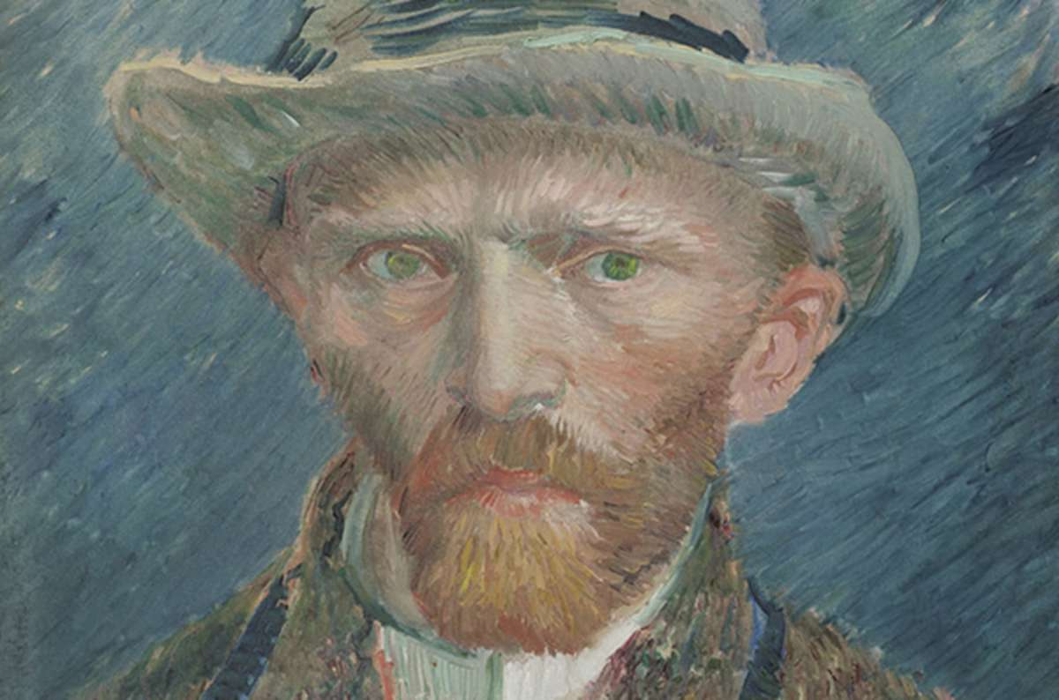

Vincent van Gogh'un otoportreleri, sanatçının kısa yaşamı boyunca sıkça yaptığı ve özellikle kendisiyle olan içsel mücadelesini yansıtan önemli eserler arasında yer alır. Van Gogh, kendi portreleri üzerinden duygusal bir ifade ve resimdeki renk kullanımıyla tanınır. Otoportrelerinde sıkça kullandığı renk paleti ve ifadeli fırça darbeleri, sanatının karakteristik özelliklerindendir.

"Van Gogh'un Otoportre" adlı eseri, belirli bir tarih veya başlık olmaksızın birçok otoportre arasından birini belirtme eğiliminde olduğunuz için spesifik bir eser hakkında bilgi sağlamak zordur. Ancak, genel olarak, Van Gogh'un otoportreleri, kendi içsel durumu ve sanatçının duygusal zorluklarına dair içsel bir bakış sunar.

Van Gogh, kendi portrelerinde sıkça sarı ve turuncu tonları gibi canlı renkleri kullanarak duygusal bir atmosfer oluşturmayı tercih ederdi. Ayrıca, kendisini farklı ifadelerle tasvir ederek içsel dünyasındaki çalkantıları ve duygusal durumları yansıtma konusunda özgün bir yaklaşım benimserdi.

Van Gogh'un otoportreleri, sanat tarihinde önemli eserler olarak kabul edilir ve sanatçının içsel dünyasının derinliklerine bakma fırsatı sunar. Otoportreleri, Van Gogh'un ressam olarak kendini anlama ve ifade etme çabalarını belgelemesi açısından da önemlidir.